**Guida all’installazione**

1. **Requisiti iniziali**

Il software è stato realizzato nella sua interezza utilizzando Visual Studio Code, pertanto, di seguito verranno forniti gli step per l’esecuzione del software stesso sull’IDE citato pocanzi.

Affinché il software possa essere eseguito, sono necessari dei requisiti:

1. Java Developement Kit installato sul computer (La versione minima richiesta è la 18)
2. MySQL installato sul computer (La versione minima richiesta è la 5.7)

Di seguito vengono riportati i link per il *download* del setup di *JDK* e *MySQL:*

* <https://download.oracle.com/java/18/archive/jdk-18.0.2.1_windows-x64_bin.exe> (JDK)
* <https://dev.mysql.com/get/Downloads/MySQL-5.7/mysql-5.7.40-winx64.zip> (MySQL)

Dopo aver scaricato ed installato i due software citati pocanzi, occorre preparare il DBMS, alle interrogazioni del software, eseguendo lo script SQL denominato “*nomeScript”* per creare il database che verrà utilizzato per l’acquisizione del Training Set.

In maniera dettagliata bisogna:

1. Avviare il Prompt dei Comandi
2. Accedere a MySQL con il comando *“mysql -u root -p”* inserendo di seguito la password settata in fase di installazione

1. Digitare il comando *“SOURCE”* seguendolo dal path relativo allo Script SQL denominato con “Script.sql”



Così facendo sul DBMS verrà registrato l’utente ”*nome utente”* e verrà inserita la tabella *“provaC”* preparando così il database alle interrogazioni del Client.

1. **Esecuzione del Software su Visual Studio Code**

Dopo aver installato correttamente le componenti descritte precedentemente, è necessario installare l’estensione *“Extensions Pack for Java”* all’interno dell’IDE Visual Studio Code.

Per far ciò è sufficiente premere la combo di tasti “CTRL+SHIFT+S”, digitare l’estensione pocanzi citata e procedere con l’installazione:

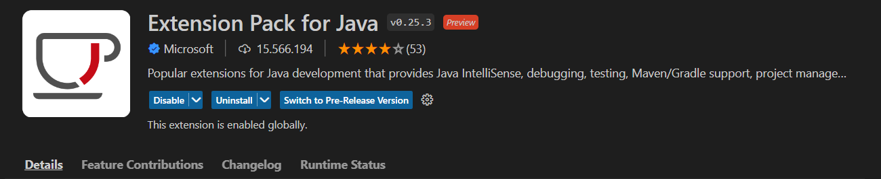

Dopo aver installato correttamente l’estensione è possibile procedere con l’esecuzione del software.

***Esecuzione del Server***

Il primo software da avviare è il Server. Per far ciò è sufficiente aprire la cartella “Progetto CLI/Codice Sorgente/Server” in VS Code, facendo come segue:

1. Premere la combinazione di tasti “CTRL + K CTRL + O”
2. Selezionare la cartella descritta nel path precedente
3. Cliccare selezione cartella

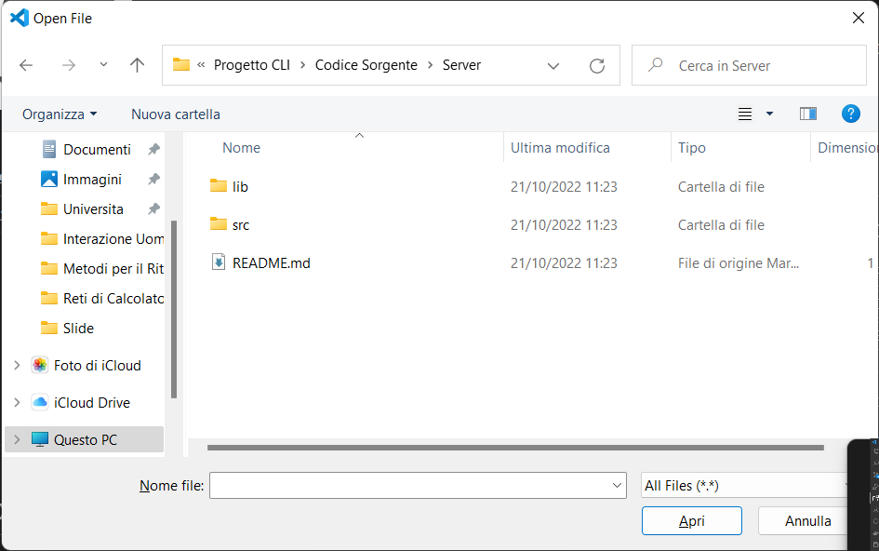

1. Selezionare il file “*MultiServer.java”*

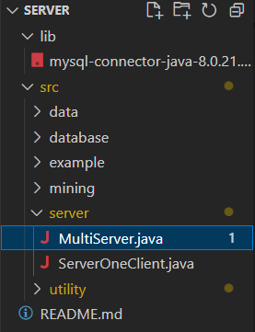

1. Cliccare il bottone *Play* in alto a destra, per lanciare il Server

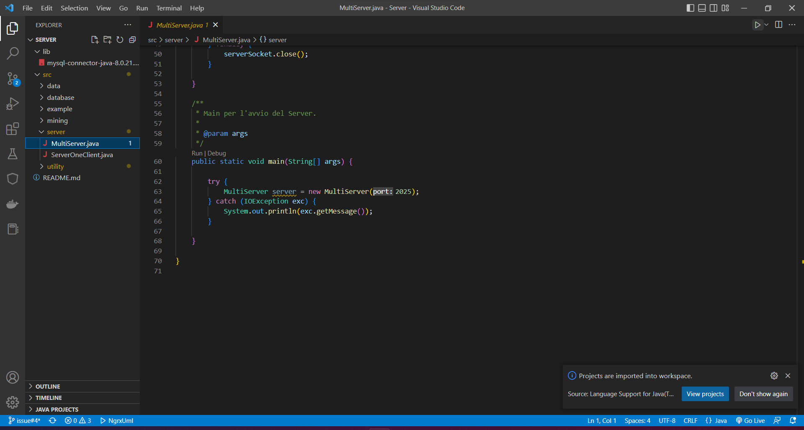

Adesso il Server è in ascolto sulla porta 2025.

***Esecuzione del Client - CLI***

Per lanciare il Client è sufficiente aprire la cartella “Progetto CLI/Codice Sorgente/Client” in VS Code, facendo come segue:

1. Premere la combinazione di tasti “CTRL + K CTRL + O”
2. Selezionare la cartella descritta nel path precedente
3. Cliccare selezione cartella

1. Selezionare il file “*Client.java”*

1. Cliccare il bottone *Play* in alto a destra, per lanciare il Client. Se il main viene eseguito in maniera diversa occorre specificare indirizzo IP e porta del Server mediante gli args.

Di default questi sono definiti nel file di configurazione *launch.json*

***Esecuzione del Client - GUI***

Per lanciare il Client sottoforma di interfaccia Grafica è sufficiente aprire la cartella “Progetto GUI/Codice Sorgente/Client” in VS Code, facendo come segue:

1. Premere la combinazione di tasti “CTRL + K CTRL + O”
2. Selezionare la cartella descritta nel path precedente
3. Cliccare selezione cartella

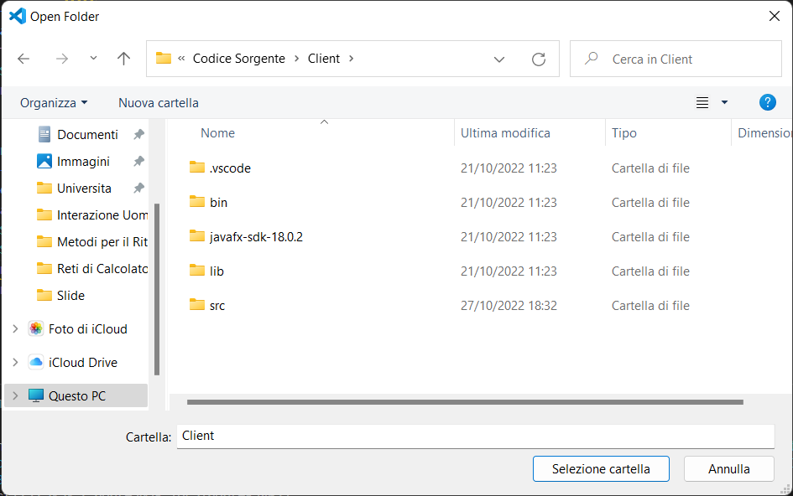

1. Selezionare il file “*App.java”*

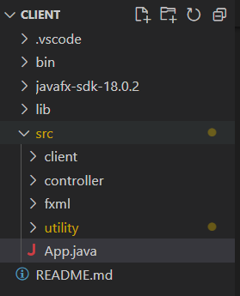

1. Cliccare il bottone *Play* in alto a destra, per lanciare il Client.

Qualora il terminale dovesse restituire l’errore “*Error: JavaFX runtime components are missing, and are required to run this application”*, occorre procedere come segue:

1. Aprire il file *Launch.json*

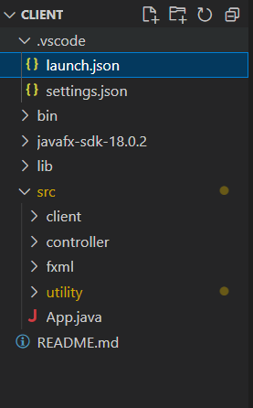

1. Copiare ed incollare la seguente stringa:

"vmArgs": "--module-path javafx-sdk-18.0.2/lib --add-modules javafx.controls,javafx.fxml"

Come indicato in figura:

1. Salvare il file “launch.json”
2. Rieseguire il Client come descritto precedentemente

È possibile eseguire i due applicativi senza l’utilizzo di Visual Studio Code utilizzando il file Bat che fa riferimento al relativo file Jar:

***Esecuzione del Server CLI – File Bat***

Per eseguire il Server a linea di comando è sufficiente seguire gli step descritti:

1. Recarsi nella directory: “\Progetto CLI\Jar-Bat\Server”
2. Cliccare sul file “Server.bat”

***Esecuzione del Client CLI – File Bat***

Per eseguire il Client a linea di comando è sufficiente seguire gli step descritti:

1. Recarsi nella directory: “\Progetto CLI\Jar-Bat\Client”
2. Cliccare sul file “Client.bat”

***Esecuzione del Client GUI – File Bat***

Per eseguire il Client ad interfaccia grafica è sufficiente seguire gli step descritti:

1. Recarsi nella directory: “\Progetto CLI\Jar-Bat\Server”
2. Cliccare sul file “Client.bat”